НАЦИОНАЛЬНЫЙ ИССЛЕДОВАТЕЛЬСКИЙ УНИВЕРСИТЕТ

«ВЫСШАЯ ШКОЛА ЭКОНОМИКИ»

ФАКУЛЬТЕТ «БИЗНЕС-ИНФОРМАТИКА»

***Командный проект   
по дисциплине   
«Программирование»***

***«*Online Notebook*»***

Выполнили студенты 153(1) группы

Выгнич Р.О.  
Егоров Р.О.  
Скородумов Ф.

Репозиторий:   
<https://github.com/OnlineNotebook/Project.git>

Москва, 2016

**Аннотация:**

Приложение включает в себя онлайн таблицу, которая редактируется человеком. Заполняя её, он добавляет строки. Удаляет строки. Удобен для просмотра. Просматриваем со всех устройств.

**Аудитория программы**

Целевой аудиторией данной программы являются люди, которые предпочитают сортировано хранить свою информацию и иметь к ней доступ со всех устройств.

**Участники команды:**

* Выгнич Роман - data
* Егоров Роман - logic
* Скородумов Федор - UI

**Основные классы программы**

* PersonalTableController.cs – controller
* PersonalTable.cs ; Repository.cs; Cell.cs – models
* View.cshtml ; Index.cshtml – view

**Интерфейс программы**

**-** Основная страница программы

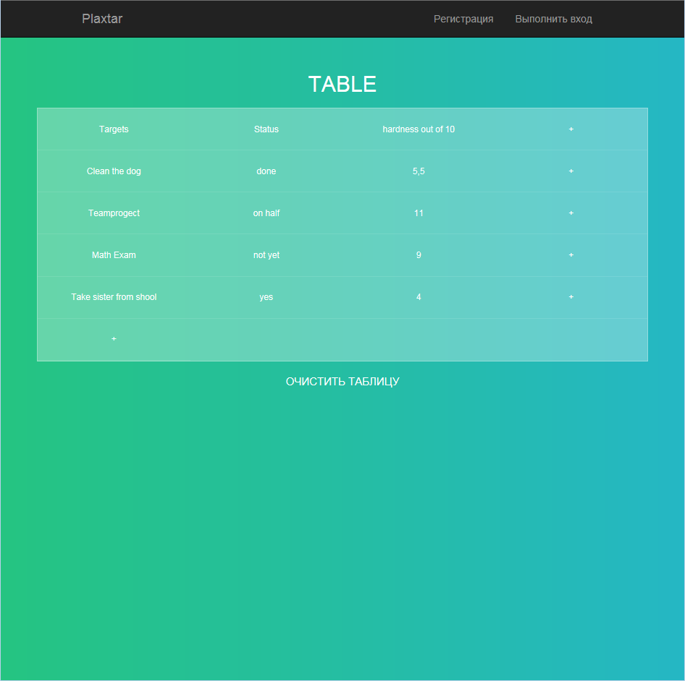

**-** Страница изменения-удаления данных

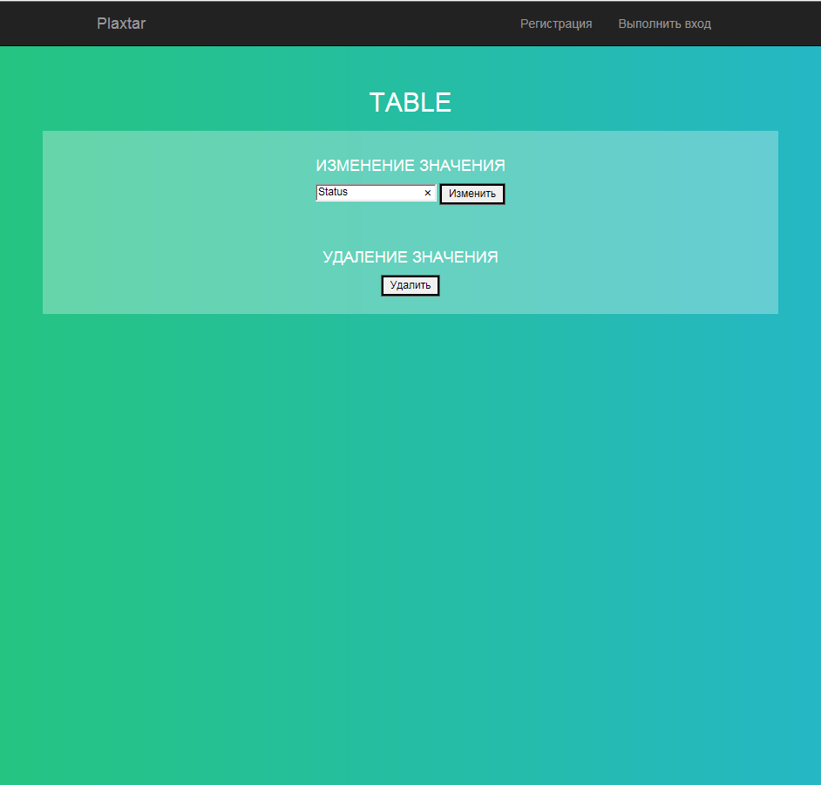

**Дальнейшее развитие проекта**

* Возможность авторизации
* Увеличение количества типов хранимых данных (jpeg,pdf,zip,mp3)